Được sự cho phép của Chi ủy, Ban giám hiệu nhà trường, chiều ngày 21 tháng 12 năm 2023 tổ Sử, Địa, GDTC trường THPT Nguyễn Chí Thanh đã tổ chức khai mạc “Hội khỏe phù đổng cấp trường năm học 2023 - 2024”.
Hội khỏe phù đồng cấp trường nhằm duy trì, đẩy mạnh phong trào rèn luyện thân thể, thường xuyên tập luyện và thi đấu các môn thể thao trong nhà trường để nâng cao thể lực và góp phần hoàn thiện nhân cách học sinh; Qua đó phát hiện cá nhân và tập thể có năng khiếu thể thao, có thành tích cao trong học tập và rèn luyện thành lập đổi tuyển học sinh tham gia Hội thi học sinh giỏi môn GDTC cấp tỉnh.
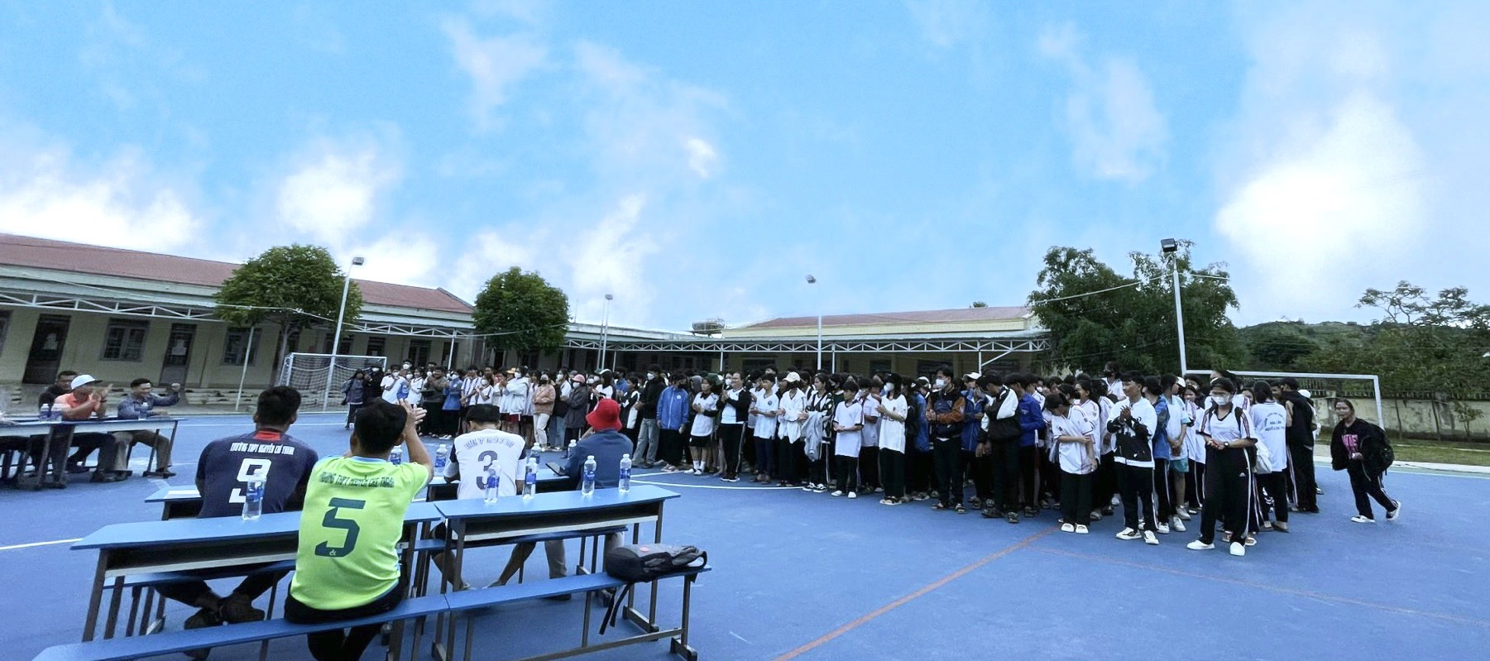
Khai mạc Hội khỏe phù đổng cấp trường năm học 2023 - 2024.
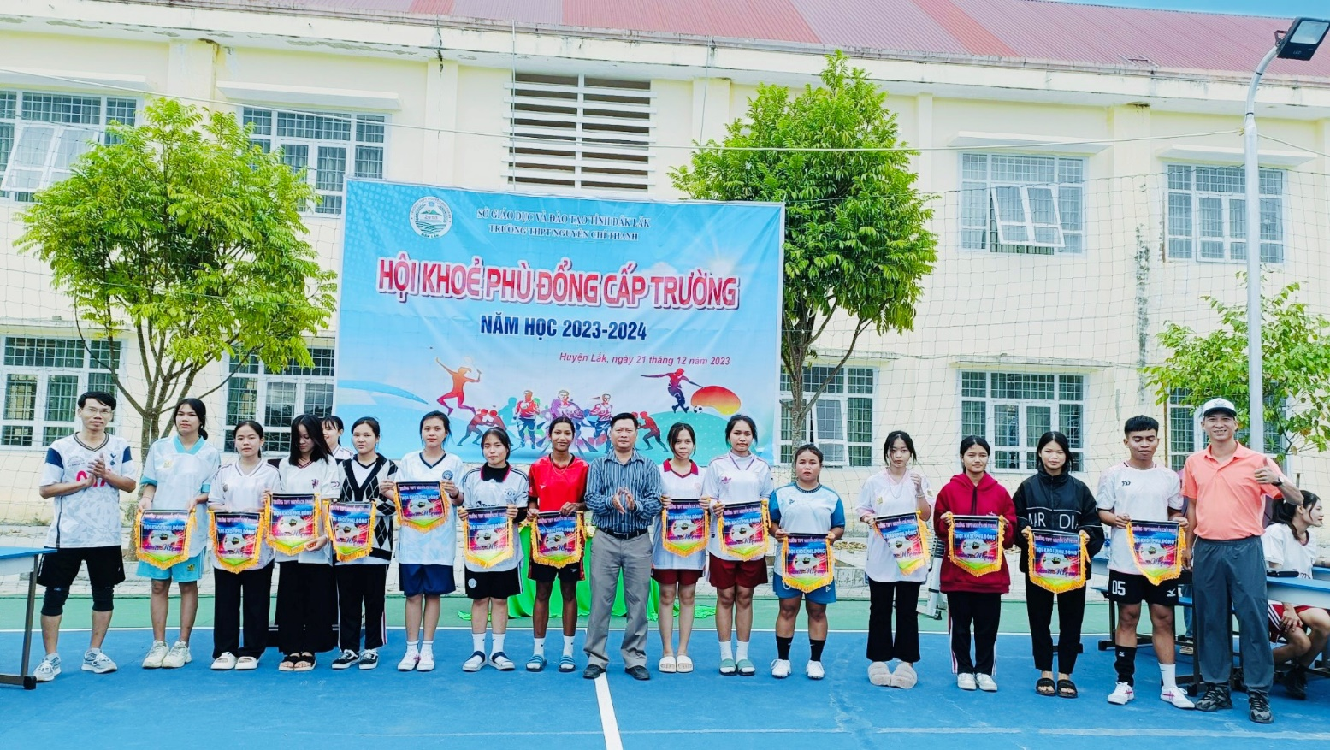
Thầy Phạm Huy Thành – Phó BT Chi bộ, Phó hiệu trưởng nhà trường
phát biểu và trao cờ lưu niệm cho các tập thể lớp tại buổi khai mạc.
Hội thi diễn ra trong 3 ngày 21/03/2023 đến hết ngày 23/03/2023 với các nội dung thi như sau:
* Môn điền kinh: Chạy 100m, 200m, 400m, 800m, 1500m (nam, nữ).
* Bóng đá: Nữ.
Một số hình ảnh học sinh tham gia các nội dung của hội thi:
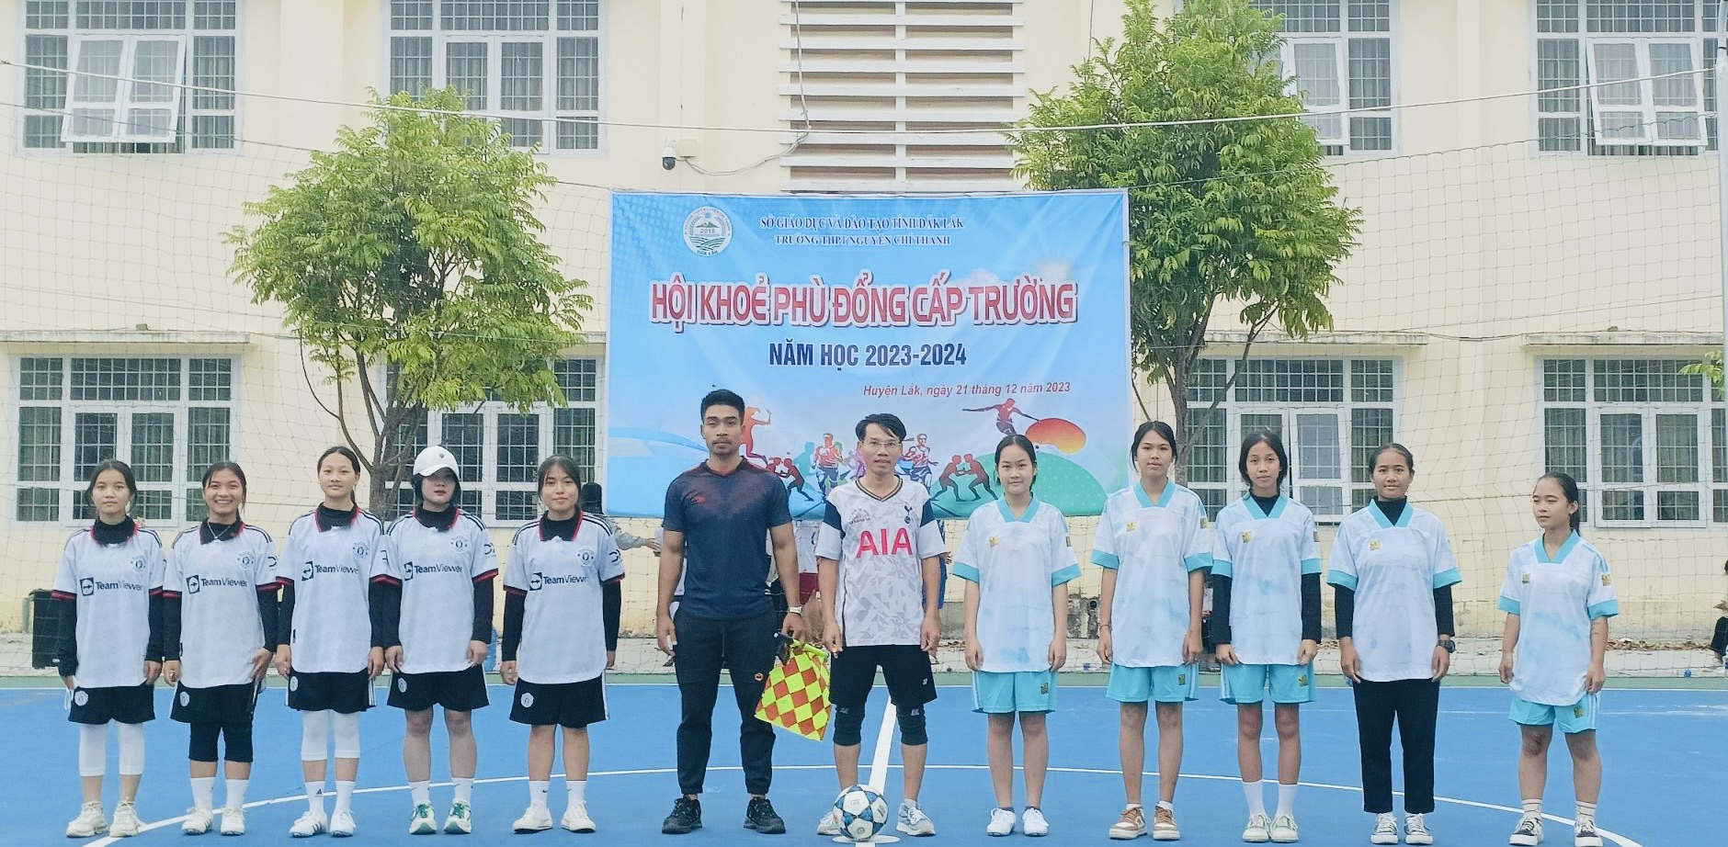
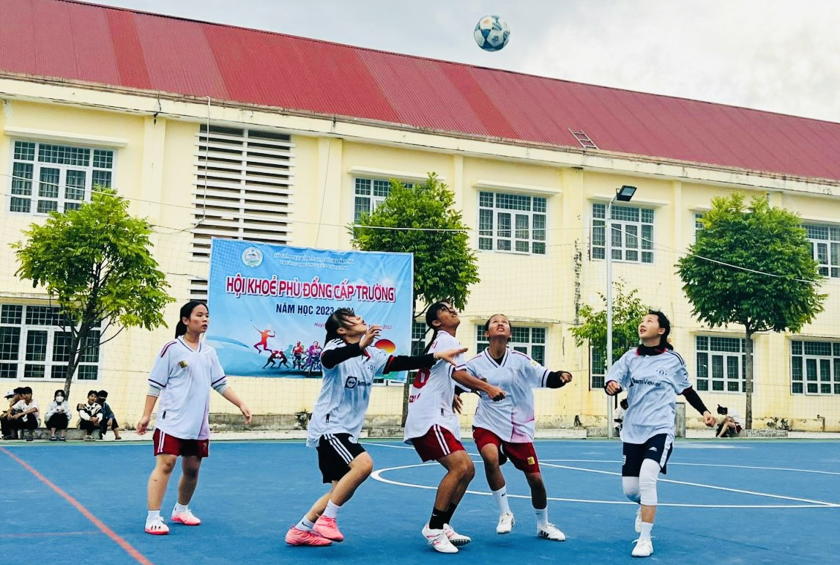
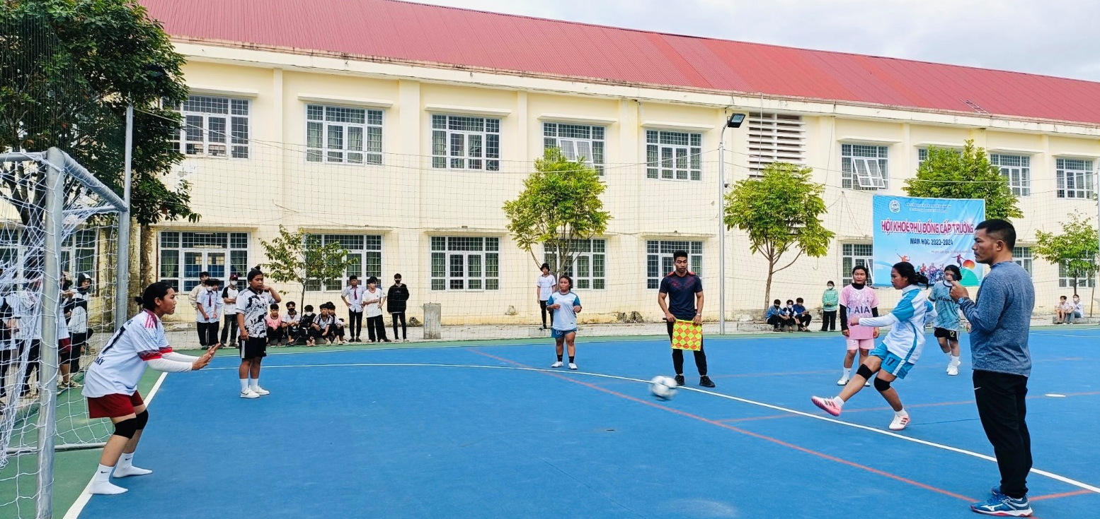
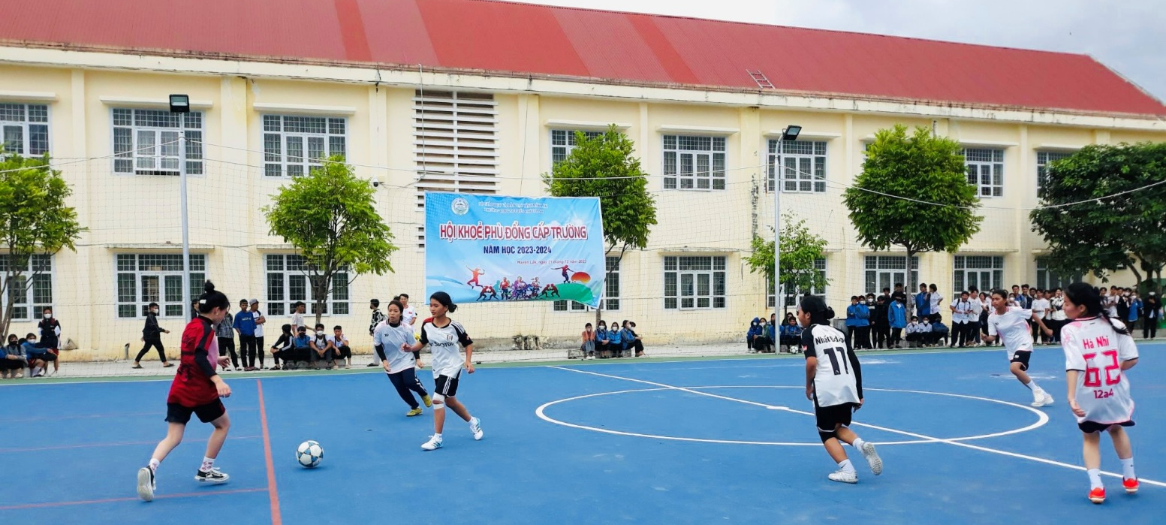
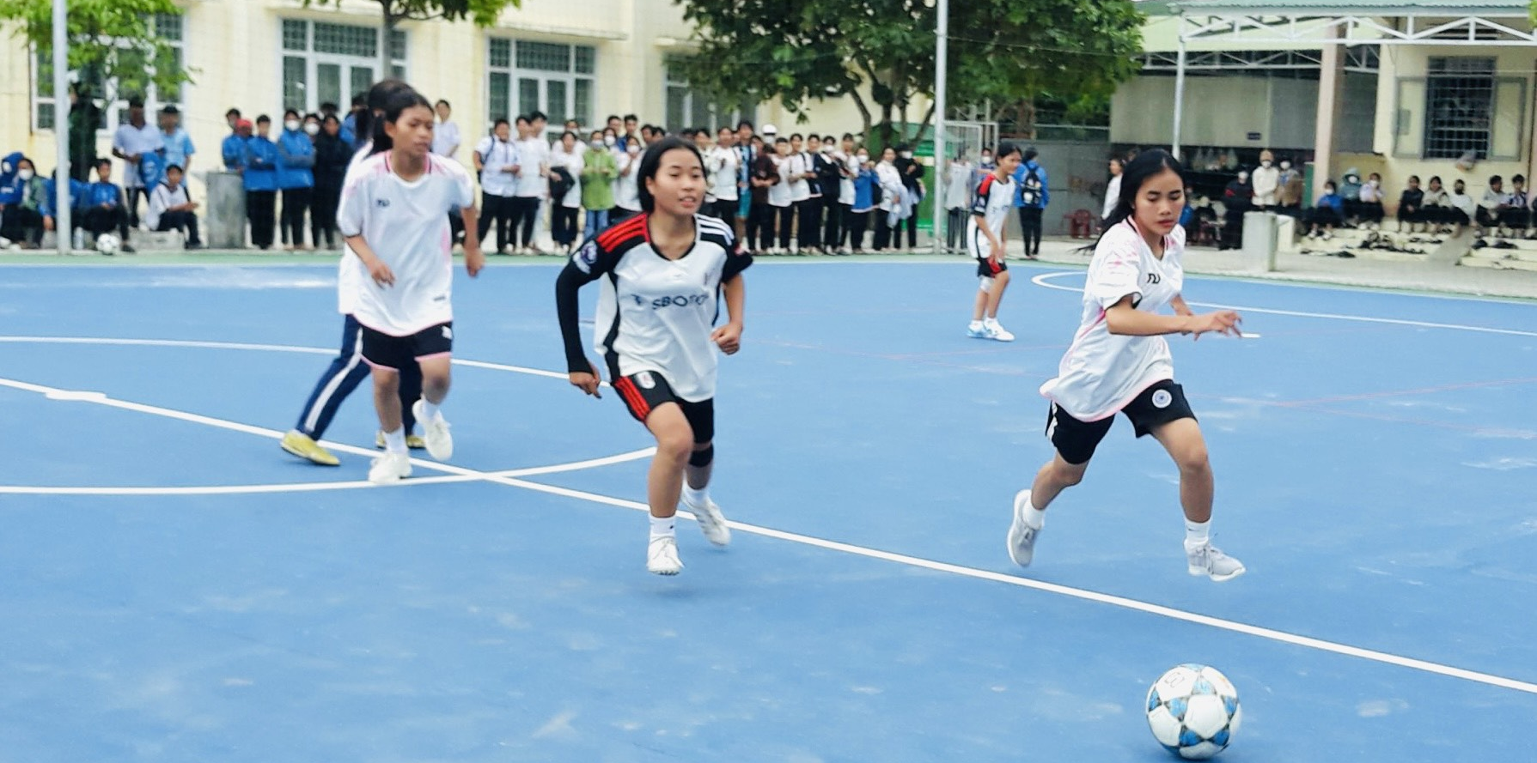
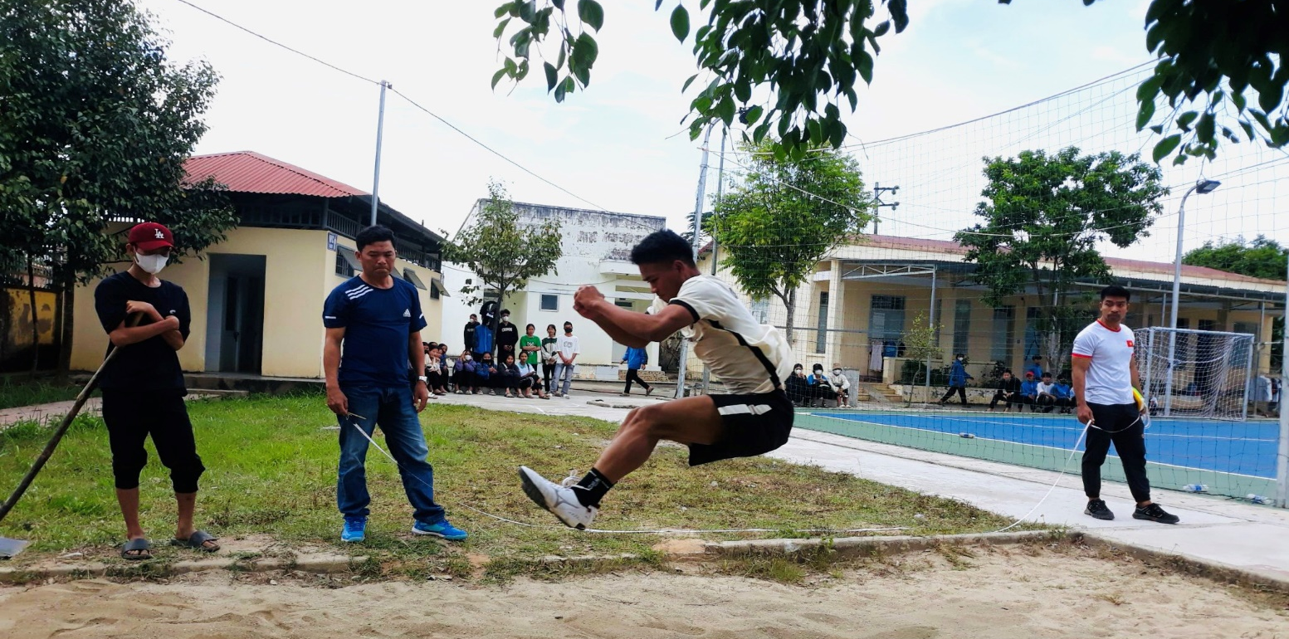
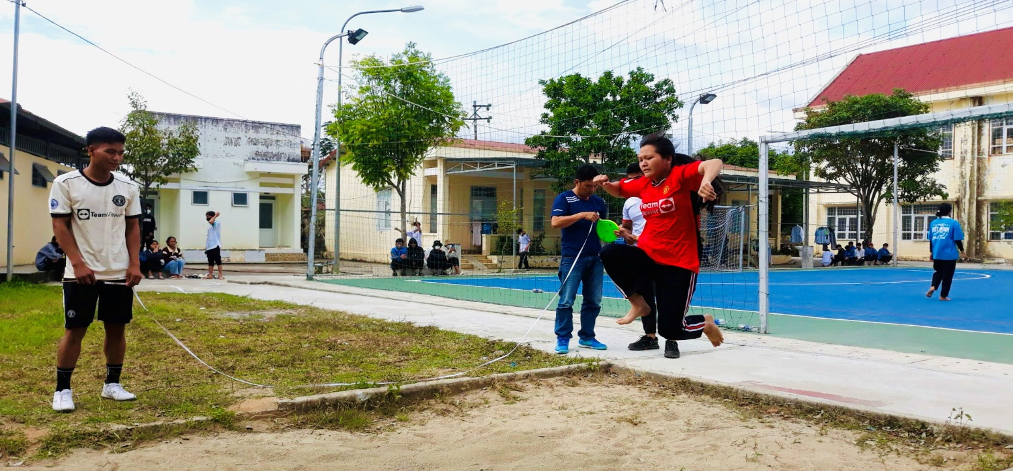
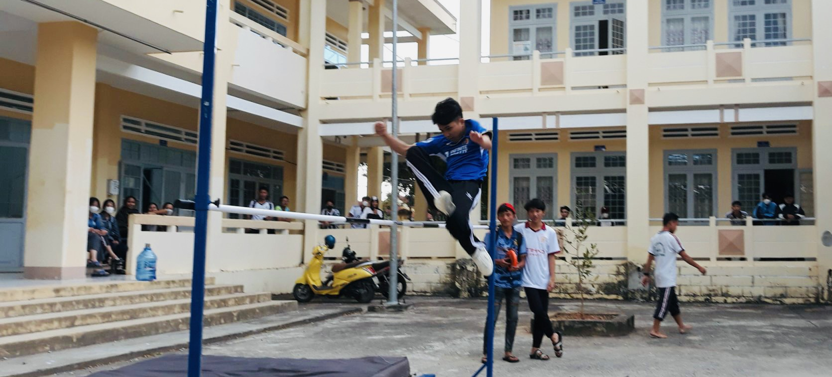
Sau 3 ngày diễn ra sôi nổi, với tình thần đoàn kết, nỗ lực, 14 chi đoàn đã ghi được nhiều thành tích xuất sắc với 52 giải thưởng tập thể và cá nhân. Trong đó:
* Bộ môn bóng đá nữ:
- Giải nhất: tập thể 11A2.
- Giải nhất: tập thể 12A3.
- Giải ba: tập thể 11A1, 11A4.
* Bộ môn điền kinh: 48 giải cá nhân.
Hội khỏe phù đổng trường THPT Nguyễn Chí Thanh năm học 2023 - 2024 đã thực sự là dịp để các thế hệ học sinh thể hiện năng khiếu thể thao của bản thân; đẩy mạnh phong trào rèn luyện thân thể trong nhà trường góp phần nâng cao thể lực và hoàn thiện nhân cách học sinh; đồng thời đẩy mạnh phong trào thi đua học tập và tiếp tục đổi mới phương pháp dạy học nâng cao chất lượng môn học GDTC tại nhà trường.
Thông qua hội thi đã phát hiện những tập thể, cá nhân có thành tích xuất sắc đại diện nhà trường tham gia Hội thi học sinh giỏi môn GDTC cấp tỉnh trong thời gian tới.

BAN TRUYỀN THÔNG

